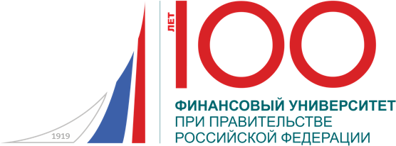

СТАТИСТИЧЕСКАЯ СПРАВКА НАУЧНОГО СТУДЕНЧЕСКОГО ОБЩЕСТВА ФАКУЛЬТЕТА «ВЫСШАЯ ШКОЛА УПРАВЛЕНИЯ»
IV конкурса Научных студенческих обществ факультетов Финансового университета при Правительстве Российской Федерации

Наименование показателя | Значение показателя
Полное название НСО | Научное студенческое общество Факультета «Высшая школа управления»
Цели и задачи | Цели и задачи:  - создание условий для развития научного потенциала и творческой деятельности студентов факультета «Высшая школа управления»;  - популяризация научно-исследовательской деятельности среди студентов факультета «Высшая школа управление».
Количество участников, вовлеченных в деятельность НСО | 76 членов НСО  54 члена НСО
Количество научных мероприятий, организованных НСО за год, в т.ч.:  -международные;  -всероссийские;  -региональные;  - внутриуниверситетские. | 11 научных мероприятий, организованных НСО за год, в т.ч.:  - 0 международные;  - 3 всероссийские;  - 0 региональные;  - 8 внутриуниверситетские;  + волонтерство на ​II Международной научно-практической конференции «Операционный и проектный менеджмент: стратегии и тенденции»  + волонтерство на Дне открытых дверей Факультета «Высшая школа управления»  + волонтерство на Ежегодном форуме IX Васильевские чтения. Тема форума: «Умный бюджет как инструмент повышения уровня жизни граждан»  + волонтерство на Дне открытых дверей на факультете «FINrise»
Количество публикаций, авторами которых являются члены НСО, в т.ч.:  -индексированных в Scopus/WoS;  -индексированных в РИНЦ, в т.ч.  -ВАК. | 15 публикаций, авторами которых являются члены НСО, в т.ч.:  - 0 индексированных в Scopus/WoS;  - 16 индексированных в РИНЦ, в т.ч.  - 22 ВАК.
Количество внешних научных мероприятий, участниками которых были члены НСО (с указанием формы участия: докладчик, организатор и т.д.), в т.ч.:  -международные;  -всероссийские;  -региональные;  - отраслевые. | 36 внешних научных мероприятий, участниками которых были члены НСО (докладчики и участники), в т.ч.:  - 13 международные;  - 20 всероссийские;  - 3 региональные;  - 0 отраслевые.
Количество мероприятий, направленных на развитие профессиональных навыков по направлению деятельности НСО. | 3 мероприятия, направленных на развитие профессиональных навыков по направлению деятельности НСО было организовано НСО ВШУ.
Количество конкурсов, грантов и т.д., в т.ч.:  - выигранных грантов, конкурсов;  - в которых принимали участие члены НСО в составе ВТК, ВТСК, МВТСК. | Количество конкурсов, грантов и т.д., в т.ч.:  - 71 выигранных грантов, конкурсов;  - 15 членов НСО в составе ВТСК.
Количество партнёров НСО, в т.ч.:  -Вузы;  -организации. | 3 партнера НСО, в т.ч.:  - 0 Вузы;  - 3 организации.
Информационное обеспечение работы НСО, в т.ч.:  - страница НСО на сайте Финуниверситета;  - страницы в Вконтакте;  - страницы в Facebook;  - страница в Twitter;  - канал на YouTube;  - наличие оформленного стенда НСО;  - публикации о деятельности НСО Факультета. | Информационное обеспечение работы НСО, в т.ч.:  - страница НСО на сайте Финуниверситета: http://www.fa.ru/org/faculty/fm/Pages/nso.aspx  - страница в Вконтакте: https://vk.com/nsomanagement  - наличие оформленного стенда НСО:  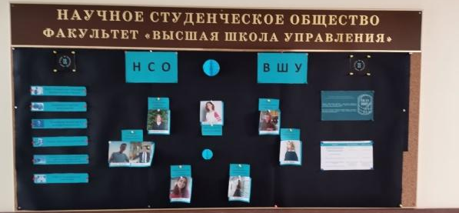  - публикации о деятельности НСО Факультета: 7 публикаций в новостной ленте факультета «Высшая школа управления», 6 публикаций в инстаграме факультета «Высшая школа управления», 1 публикация на информационных ресурсах ПО СК «Самоуправление вне границ», регулярные публикации в сообществе НСО Финуниверситета

